1. **Introdução**

Este relatório descreve os procedimentos realizados após a instalação e configuração de uma máquina virtual Ubuntu no VirtualBox. O objetivo foi testar comandos do Linux usando o terminal para familiarização com o sistema operacional.

Sistema Operacional: ubuntu-23.10.1-desktop-amd64

1. **Métodos**

* Instalação e configuração da máquina virtual Ubuntu no VirtualBox.
* Acesso ao terminal e execução dos comandos Linux conforme especificado.
* Criação de diretórios e arquivos seguindo as instruções fornecidas.

1. **Resultados**

Após a execução dos comandos, os seguintes resultados foram obtidos:

|  |  |
| --- | --- |
| **Comando** | **Descrição** |
| **adduser Alexandre_Bianchini** | Cria um novo usuário com o nome padrão Alexandre_Bianchini. |
| **help** | Mostra as opções de um aplicativo. |
| **man pwd** | Exibe o manual do comando **pwd**. Pressione 'q' para sair da navegação do manual. |
| **pwd** | Exibe o diretório corrente. |
| **passwd** | Permite a troca de senha do usuário. |
| **clear** | Limpa a tela. |
| **cal** | Exibe o calendário de um mês ou ano. |
| **who** | Mostra quem está logado no sistema. |
| **mkdir teste** | Cria um diretório chamado teste. |
| **ls** | Lista os nomes dos arquivos no diretório. |
| **cd /** | Vai para o diretório raiz. |
| **cd ~** | Vai para o diretório do usuário. |
| **cd pasta** | Vai para a pasta indicada. |
| **cat > arquivo** | Permite a entrada de dados no arquivo. |
| **cat arquivo** | Exibe o conteúdo do arquivo. |

* Um novo usuário foi criado com o nome padrão `Alexandre_Bianchini`.
* Os comandos Linux foram executados corretamente, exibindo as informações solicitadas.
* Foram criados os seguintes diretórios:
* `ATIVIDADES_LABORATORIO`
* `atividade1`
* Um arquivo chamado **`disciplinas_semestre`** foi criado dentro do diretório **`atividade1`**, contendo as seguintes disciplinas:

1. Sistemas Operacionais
2. Redes de Computadores
3. Análise de Algoritmos
4. Gestão de Projetos
5. Cálculo Numérico
6. Estudos Dirigidos
7. **Evidencias**

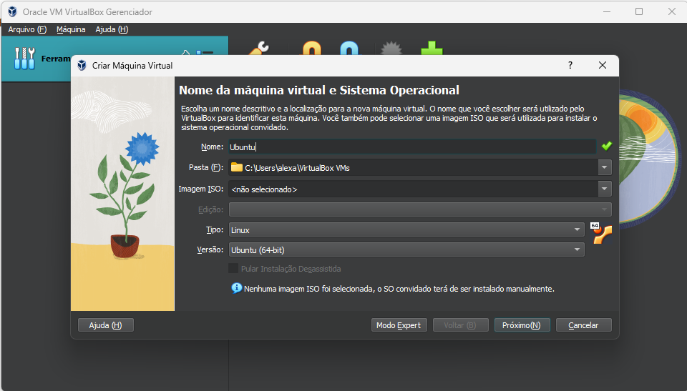

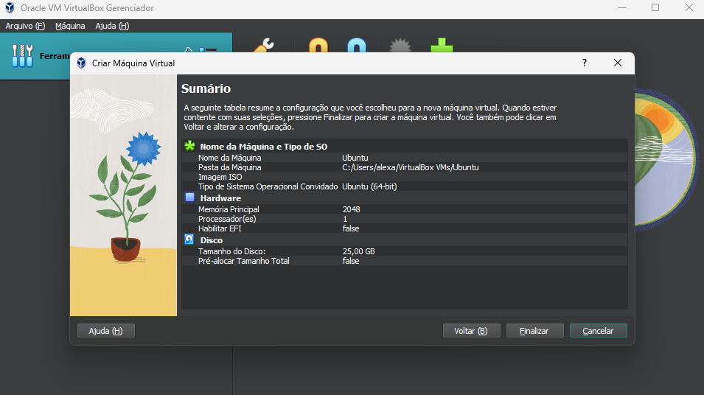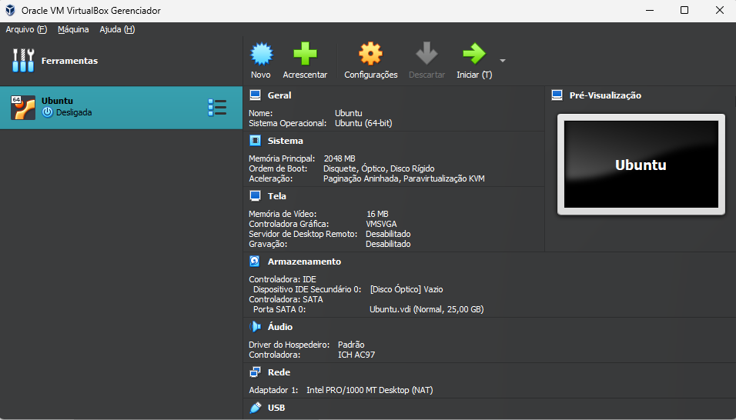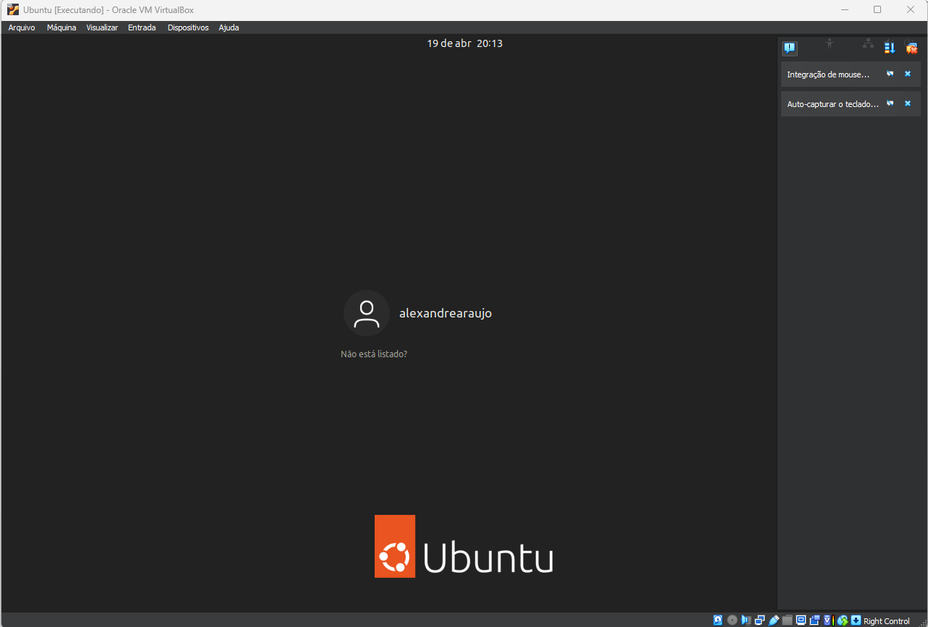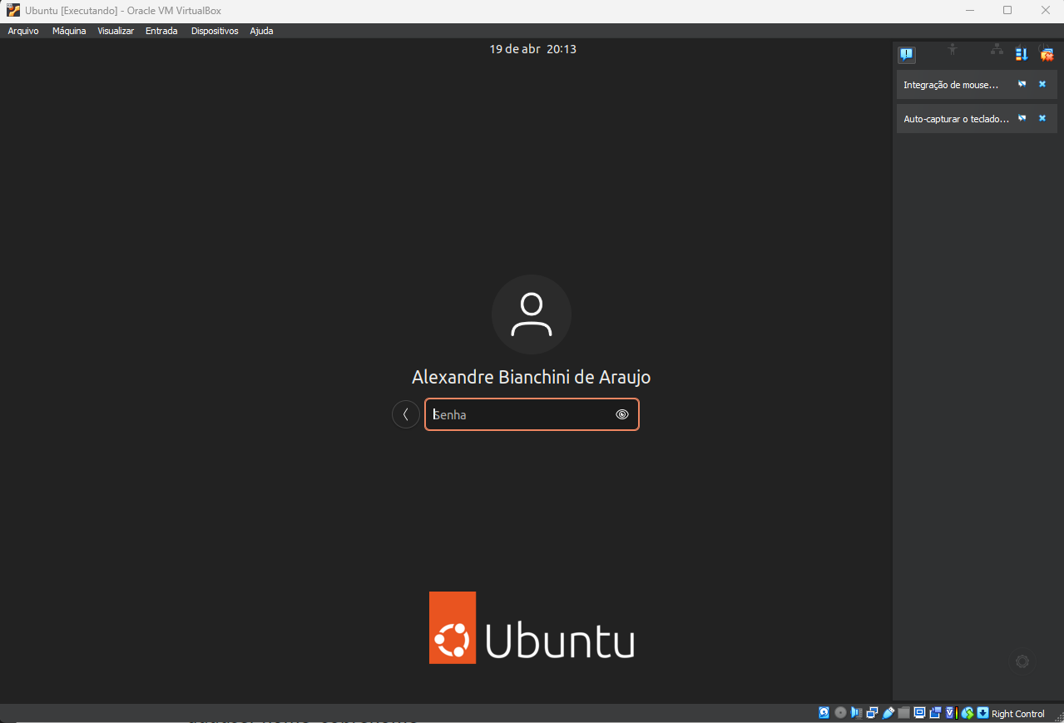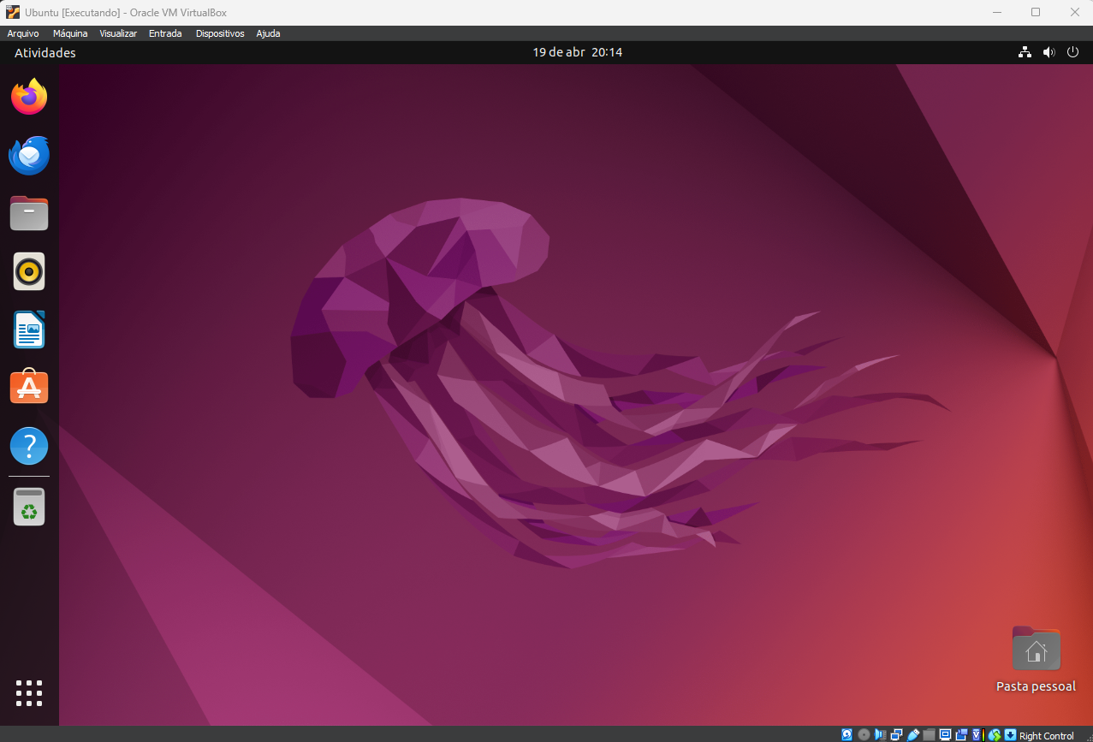

1. Criação do usuário alexandre_bianchini

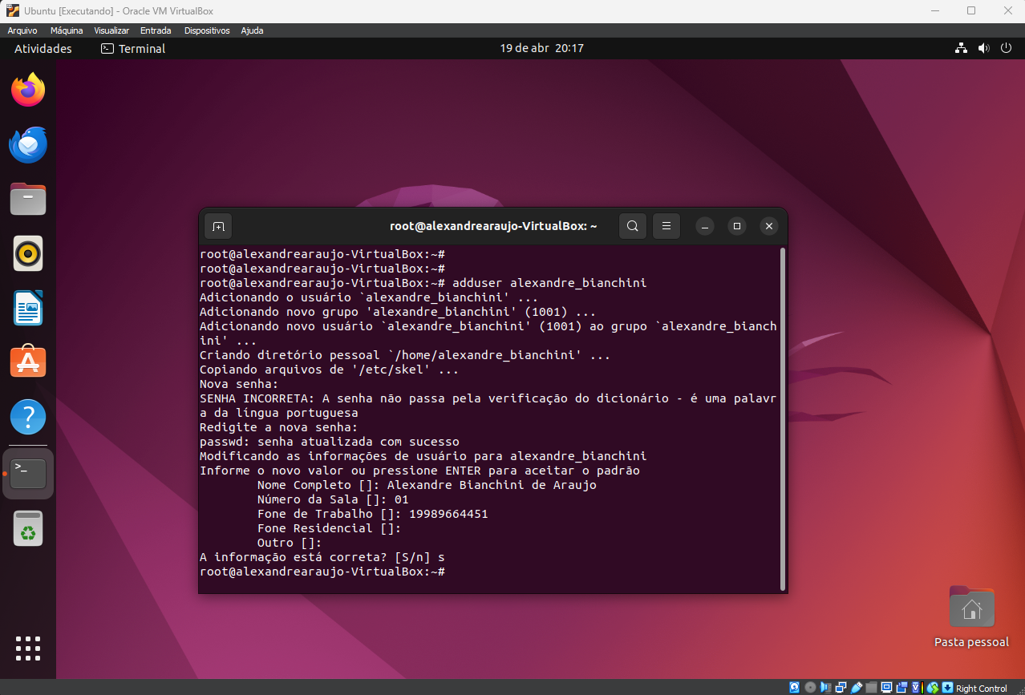

1. Comando help

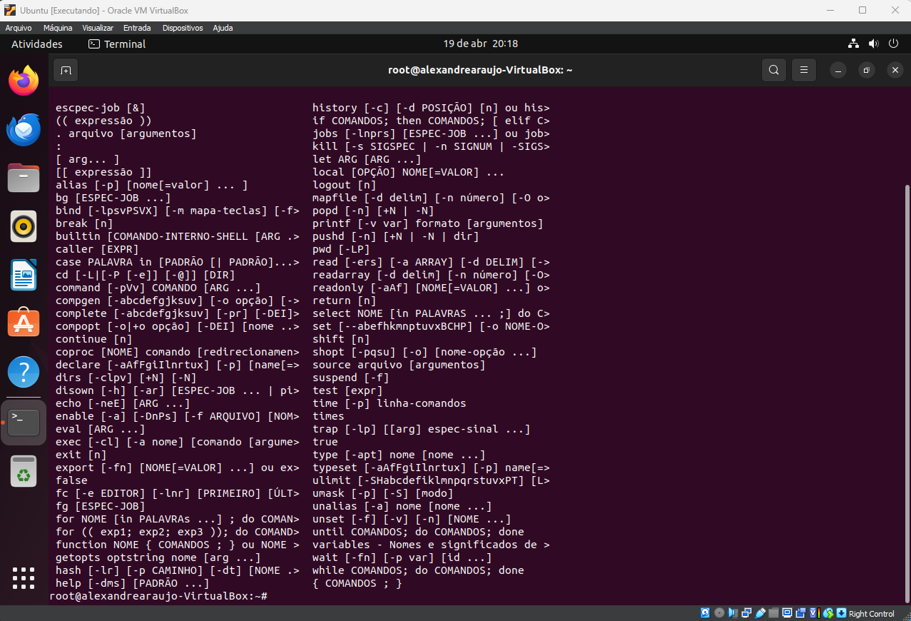

1. Comando “man pwd”

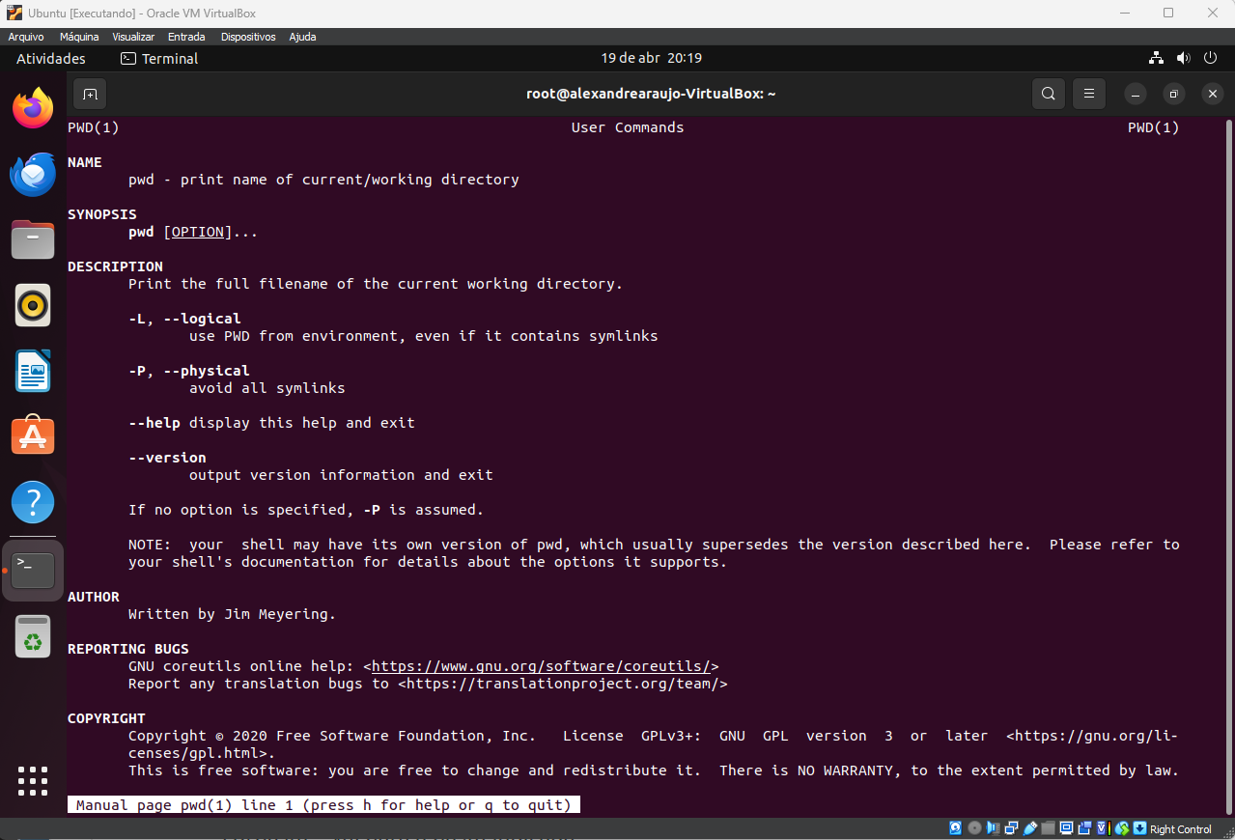

1. Comando passwd

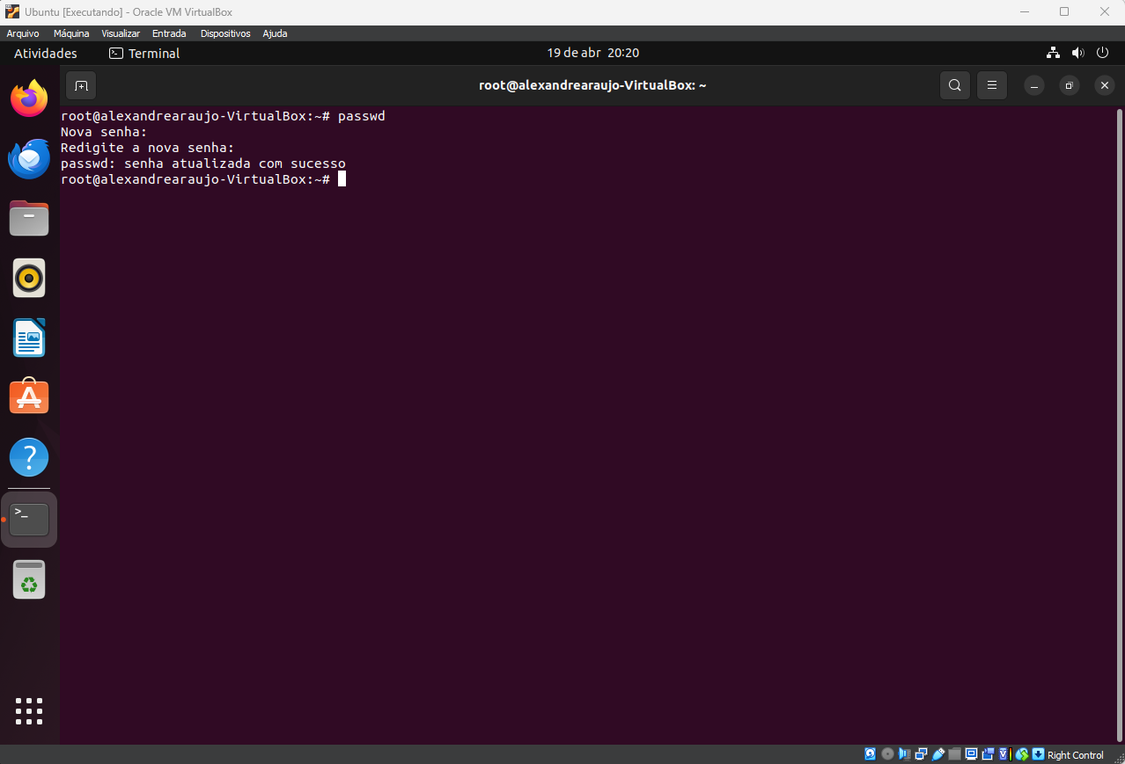

1. Comando clear

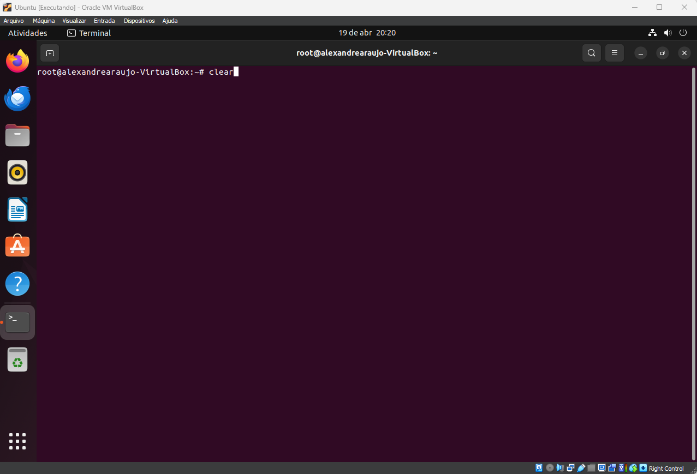

1. Comando cal

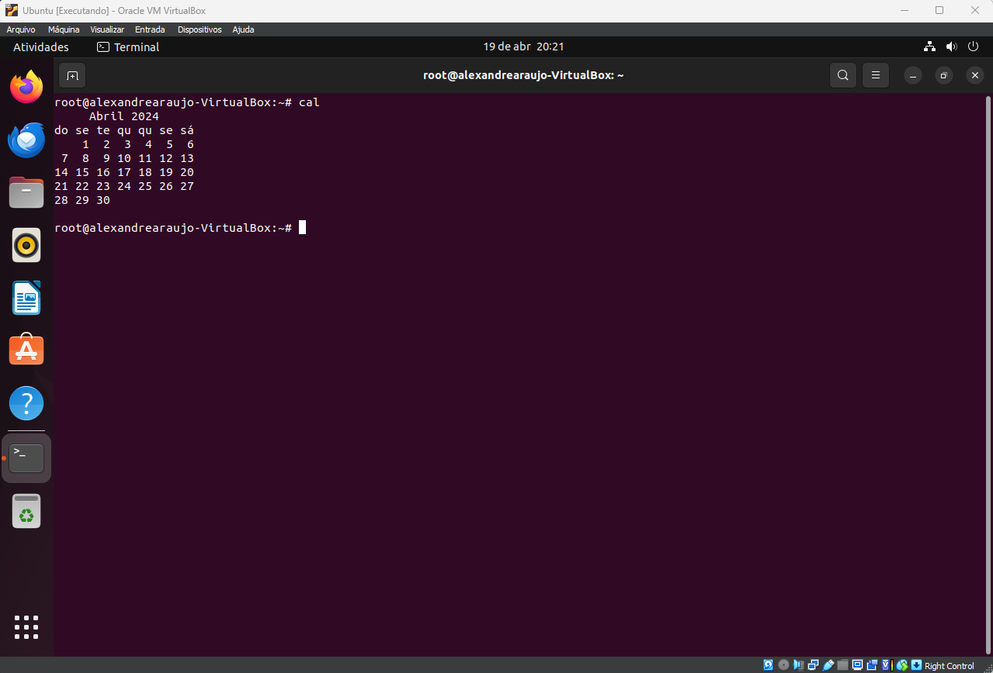

1. Comando who e whoami

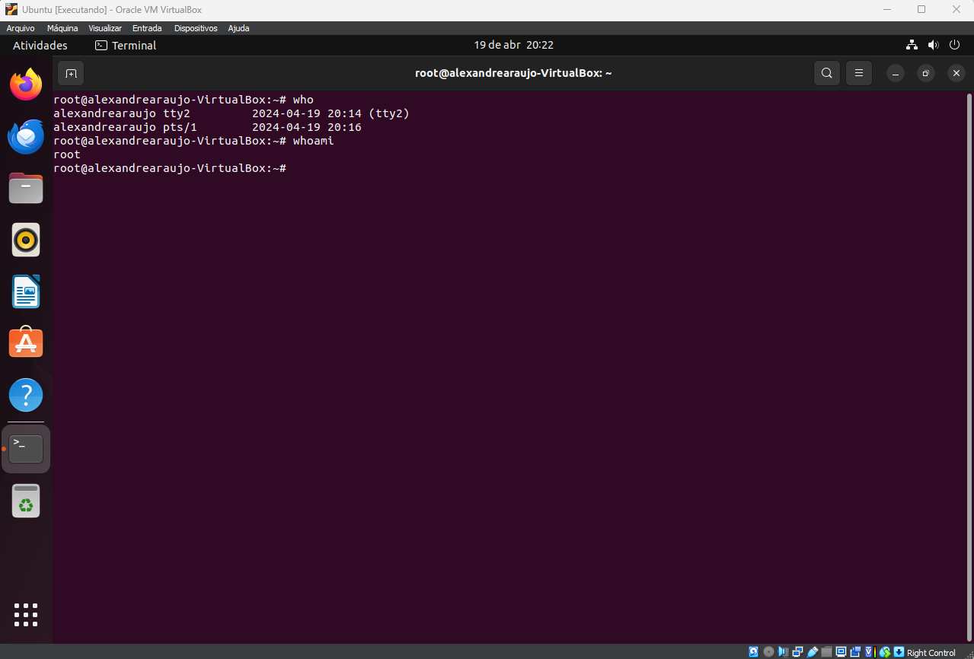

1. Criação do diretório ATIVIDADES_LABORATORIO

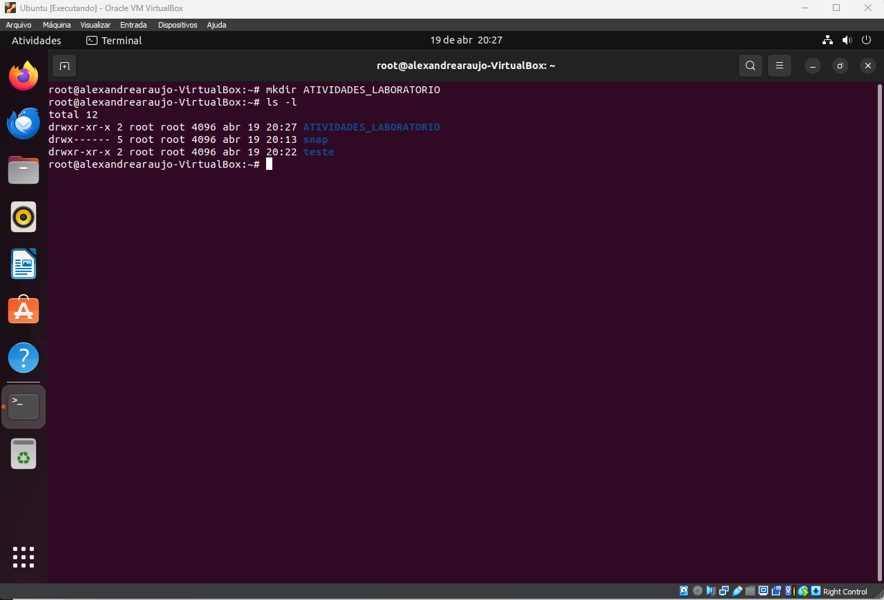

1. Criação dentro do diretório ATIVIDADES_LABORATORIO outro diretório chamado atividade1

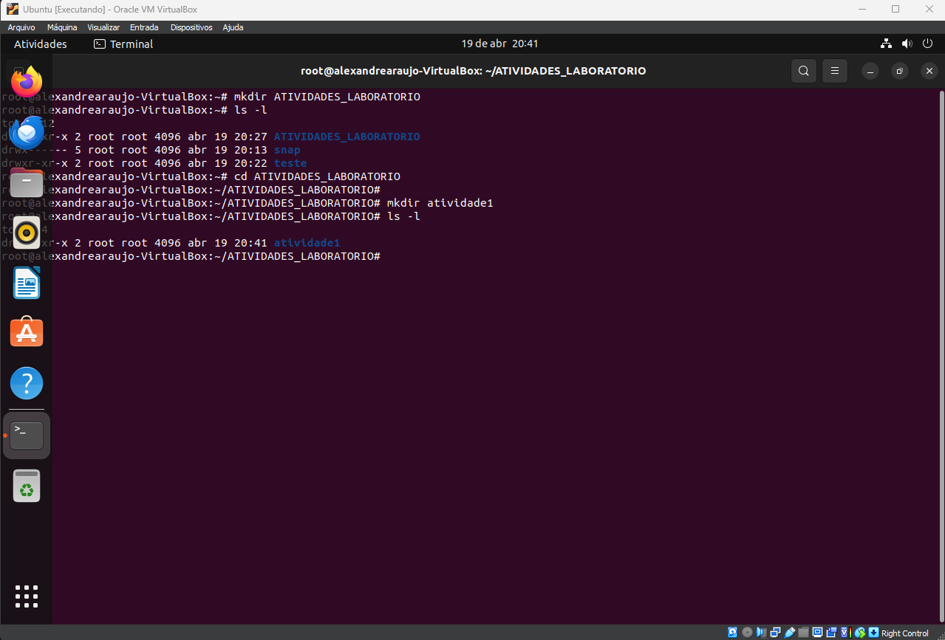

1. Conferindo minha presença dentro do diretório atividade1

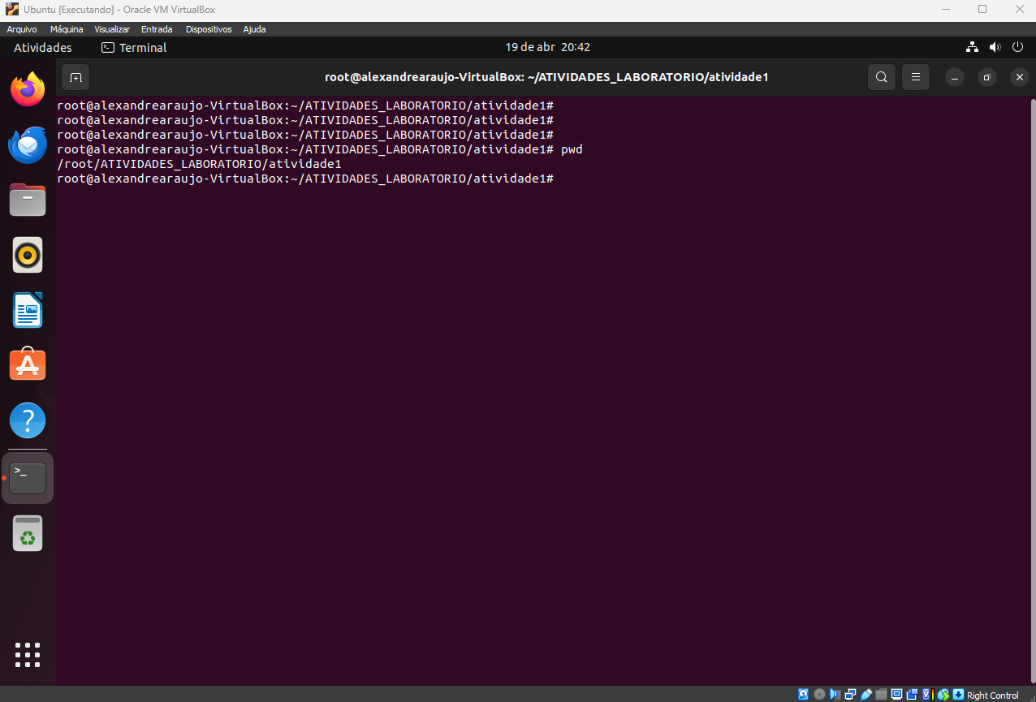

1. Dentro do diretório atividade1 foi criado um arquivo chamado “disciplinas_semestre” contendo as informações:

- Sistemas Operacionais

- Redes de Computadores

- Análise de Algoritmos

- Gestão de Projetos

- Cálculo Numérico

- Estudos Dirigidos

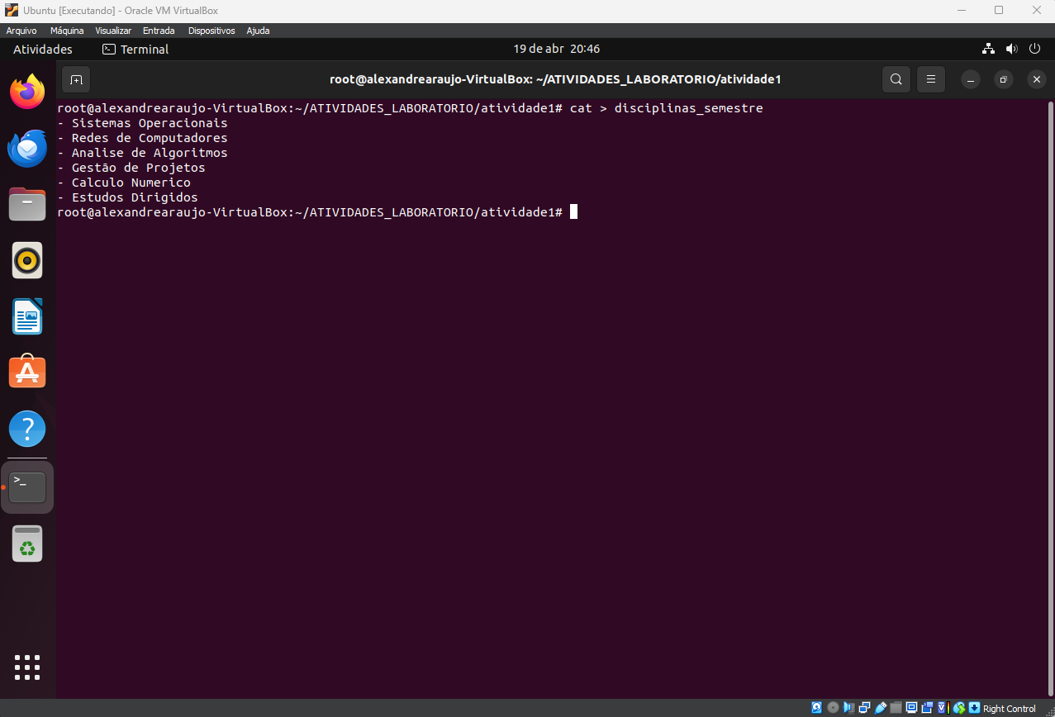

1. Validado a criação do arquivo “disciplinas_semestre”

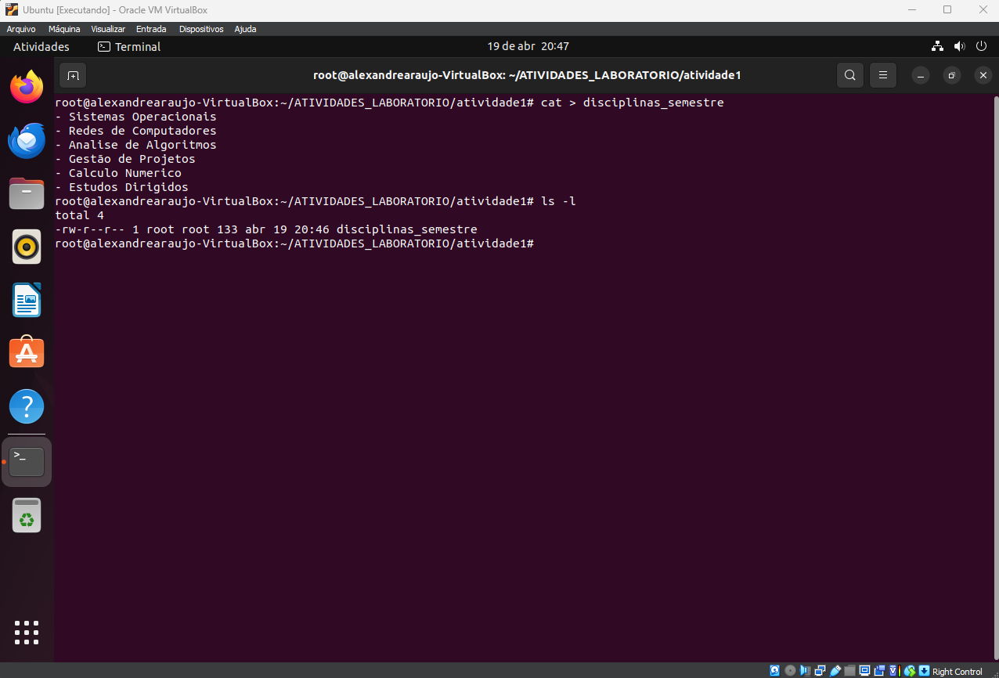

1. Exibindo na tela com o comando “more” o conteúdo que está dentro do arquivo “disciplinas semestre”

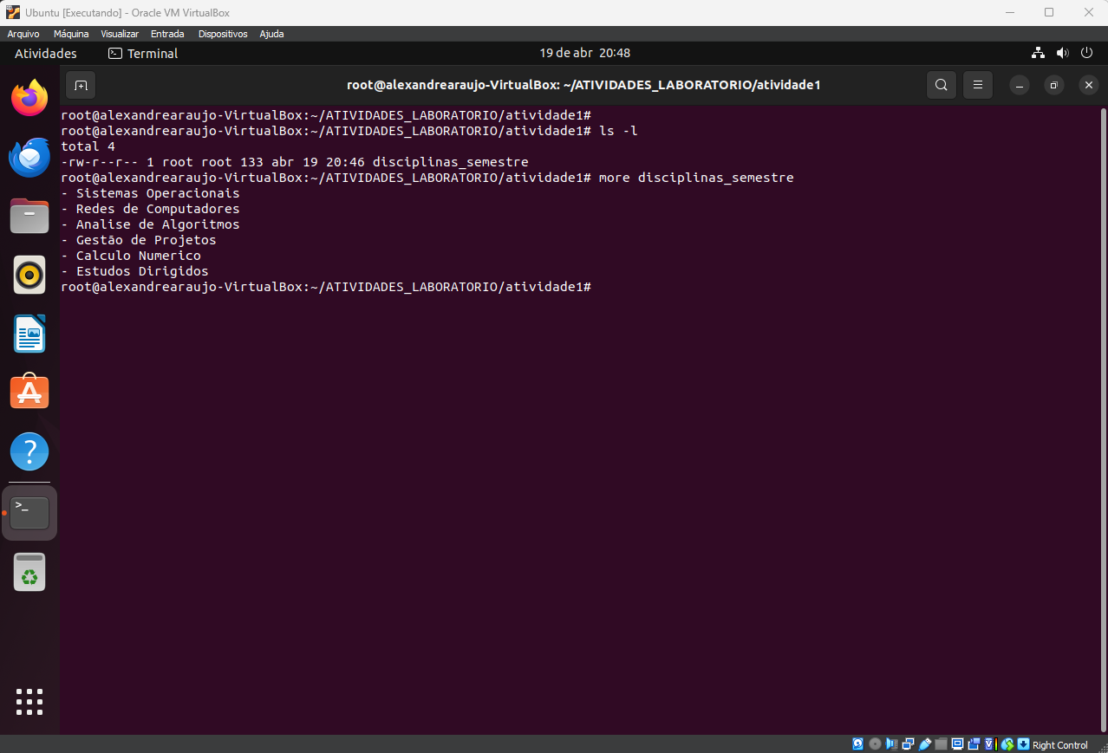

1. **Conclusão**

Este experimento permitiu uma melhor compreensão e prática dos comandos básicos do Linux, bem como a criação de diretórios e arquivos. A familiarização com o terminal do Linux é essencial para usuários que desejam explorar mais profundamente esse sistema operacional.

1. **Criar os diretórios conforme especificado no roteiro**

Diretório Principal: *ATIVIDADES_LABORATORIO*

Crie um diretório chamado *ATIVIDADES_LABORATORIO*

Subdiretório: *atividade1*

Dentro de *ATIVIDADES_LABORATORIO*, crie um diretório chamado *atividade1*

Verificação dos Diretórios Criados:

Diretórios foram criados corretamente.

Estrutura dos diretórios organizados conforme especificado no roteiro.

1. **Comandos Executados**

* adduser Alexandre_Bianchini - Criou um novo usuário com o nome padrão Alexandre_Bianchini.
* help - Mostrou as opções de um aplicativo.
* man pwd - Exibiu o manual do comando pwd.
* pwd - Exibiu o diretório corrente.
* passwd - Permitiu a troca de senha do usuário.
* clear - Limpou a tela.
* cal - Exibiu o calendário de um mês ou ano.
* who - Mostrou quem está logado no sistema.
* mkdir ATIVIDADES_LABORATORIO - Criou o diretório ATIVIDADES_LABORATORIO.
* cd ATIVIDADES_LABORATORIO - Acessou o diretório ATIVIDADES_LABORATORIO.
* mkdir atividade1 - Criou o diretório atividade1 dentro de ATIVIDADES_LABORATORIO.
* ls - Listou os nomes dos arquivos no diretório atual.
* cat > atividade1/disciplinas_semestre - Permitiu a entrada de dados no arquivo disciplinas_semestre.